[Sheensay](https://sheensay.ru/) → [Серверная](https://sheensay.ru/server) → **ISPmanager**

# ISPmanager

* *[Что такое ISPmanager](https://sheensay.ru/ispmanager" \l "chto-takoe-ispmanager)*
* *[Панель ISPmanager 5 — что умеет и что можно сделать](https://sheensay.ru/ispmanager" \l "panel-ispmanager-5-chto-umeet-i-chto-mozhno-sdelat)*
* *[Установка ISPManager в Debian, Ubuntu вручную](https://sheensay.ru/ispmanager" \l "ustanovka-ispmanager-v-debian-ubuntu-vruchnuyu)*
* *[Как зайти в ISPManager](https://sheensay.ru/ispmanager" \l "kak-zajti-v-ispmanager)*
* *[При попытке открыть ISPmanager выскакивает предупреждение о небезопасном соединении](https://sheensay.ru/ispmanager" \l "pri-popytke-otkryt-ispmanager-vyskakivaet-preduprezhdenie-o-nebezopasn)*
* *[Как правильно настроить ISPmanager](https://sheensay.ru/ispmanager" \l "kak-pravilno-nastroit-ispmanager)*
* *[Установка NGINX и PHP-FPM в ISPmanager](https://sheensay.ru/ispmanager" \l "ustanovka-nginx-i-php-fpm-v-ispmanager)*
* *[Как изменить версию PHP](https://sheensay.ru/ispmanager" \l "kak-izmenit-versiyu-php)*
* *[Настройка шаблонов в ISPmanager](https://sheensay.ru/ispmanager" \l "nastrojka-shablonov-v-ispmanager)*
* *[Настройка шаблонизатора конфигурационных файлов в ISPmanager](https://sheensay.ru/ispmanager" \l "nastrojka-shablonizatora-konfiguratsionnyh-fajlov-v-ispmanager)*
* *[Настройка резервного копирования в ISPmanager](https://sheensay.ru/ispmanager" \l "nastrojka-rezervnogo-kopirovaniya-v-ispmanager)*
* *[Добавление нового сайта и пользователя](https://sheensay.ru/ispmanager" \l "dobavlenie-novogo-sajta-i-polzovatelya)*
* *[Как в ISPmanager установить и обновить MySQL 5.7 и MariaDB 10.1](https://sheensay.ru/ispmanager" \l "kak-v-ispmanager-ustanovit-i-obnovit-mysql-5.7-i-mariadb-10.1)*
* *[Как в Docker запустить, перезапустить, остановить MySQL, MariaDB](https://sheensay.ru/ispmanager" \l "kak-v-docker-zapustit-perezapustit-ostanovit-mysql-mariadb)*
* *[Ошибка в запросe (1273): Unknown collation: ‘utf8mb4\_unicode\_520\_ci’](https://sheensay.ru/ispmanager" \l "oshibka-v-zaprose-1273-unknown-collation-utf8mb4_unicode_520_ci)*
* *[Как восстановить доступ к ISPmanager, сбросить пароль root](https://sheensay.ru/ispmanager" \l "kak-vosstanovit-dostup-k-ispmanager-sbrosit-parol-root)*

## Что такое ISPmanager

ISPmanager — это панель управления сервером, предназначенная для лёгкого решения сложных проблем установки и настройки серверного программного обеспечения. Чаще всего применяется в Linux: Debian, Ubuntu, CentOS, FreeBDS, Fedora.  
Как правило, чистый сервер не предоставляет функционала графического управления сервером, привычного для пользователя Windows. ISPmanager призван решать эту и много других проблем.

[*Официальный сайт ISPmanager*](https://www.ispsystem.ru/software/ispmanager)

## Панель ISPmanager 5 — что умеет и что можно сделать

**Организовать хостинг**

Панель ISPmanager позволяет разделить реальный физический сервер на несколько виртуальных. Поэтому, с её помощью Вы сможете, например, организовать свой хостинг с чётким разграничением серверных ресурсов между его пользователями. Также, ISPmanager 5 помогает организовать управление пользователями (создание, редактирование, удаление, выставление лимитов — ограничений). Пользователи имеют только тот функционал, который им разрешён.

**Создать веб-сервера**

ISPmanager 5 обладает весьма большим потенциалом. Чаще всего, конечно, его используют для организации и управления веб-сервисом, создания окружения под сайты, а именно:

* *Установка и настройка* [*NGINX*](https://sheensay.ru/nginx)*,* [*Apache*](https://sheensay.ru/apache)*, PHP-FPM, MySQL, MariaDB, а также* [*шаблонизатор их конфигурации*](_blank)*;*
* *Получение и установка бесплатного* [*SSL-сертификата*](https://sheensay.ru/ssl) *от Let’s Encrypt;*
* *Отслеживание потребления ресурсов: процессора, оперативной памяти, размера занятого пространства диска,* [*файла подкачки (swap)*](https://sheensay.ru/swap)*, и так далее.*
* *Ведение и ротация логов с помощью Webalizer, Logrotate.*

**Настроить почтовый сервер**

Возможно лёгкое создание и управление почтовыми доменами, ящиками. Настройка редиректов и алиасов, спам-фильтров, DKIM и SpamAssassin ([подробнее](https://www.ispsystem.ru/software/ispmanager/features/mailserver))

**Создать вебсайт**

В один клик можно создать среду под сайт, тут же установить чистую CMS, выбрав из набора самых популярных и бесплатных: WordPress, Joomla, Drupal, Prestashop, phpBB и других. Удобный менеджер управления файлами вебсайтов. [Подробнее](https://www.ispsystem.ru/software/ispmanager/features/websites).

## Установка ISPManager в Debian, Ubuntu вручную

*ISPManager устанавливается только на чистый сервер, без установленного PHP, MySQL, Apache, NGINX. Всё это можно будет установлено в процессе, доустановить и донастроить можно позже.*

* *С помощью putty авторизуйтесь на сервере по* [*SSH*](https://sheensay.ru/ssh) *под пользователем root;*
* *Скачайте установочный файл:*

|  |  |
| --- | --- |
| 1 | wget "<http://cdn.ispsystem.com/install.sh>" |

* *После скачивания файл надо запустить:*

|  |  |
| --- | --- |
| 1 | sh install.sh |

* *Далее происходит установка. Нужно следовать инструкциям на экране. Сначала скрипт установки покажет нам данные системы, свободную память и место на диске.*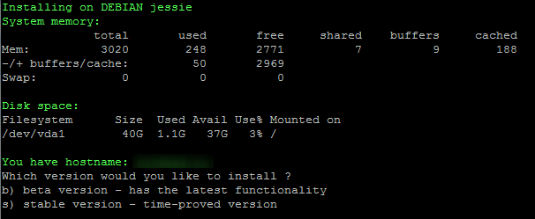 *Если с ними всё в порядке, далее, предложит выбрать, какую версию выбрать, b) — бета версию с новейшими функциями, либо s) — стабильную и проверенную временем. Рекомендую выбирать стабильную, вводим s, затем Enter.*
* *Далее, выбираем дистрибутив из списка.*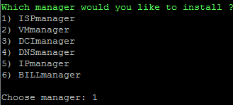 *На выбор ISPmanager, VDSmanager, DCImanager, DNSmanager, IPmanager, BILLmanager. Выбираем 1.*
* *Далее, на выбор будет версия ISPmanager Lite, Minimal, Business.*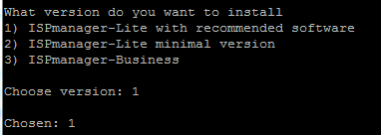 *Выбирайте ту, на которую у вас лицензия. В моём случае, это* ***ISPmanager Lite****, то есть вводим 1.*
* *На этом настройка завершена, скрип пойдёт собирать систему, Вам остаётся только ждать окончания работы.  
  В конце работы, в результате увидите инструкцию для авторизации в ISPmanager:*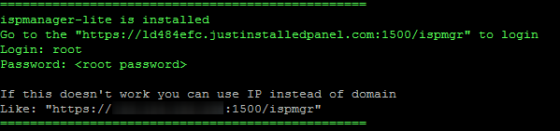

*ispmanager-lite is installed*

*Go to the "https://l134a8fc.justinstalledpanel.com:1500/ispmgr" to login*

*Login: root*

*Password:*

*If this doesn't work you can use IP instead of domain*

*Like: "https://192.168.1.1:1500/ispmgr"*

## Как зайти в ISPManager

Авторизоваться в панели ISPManager можно так:

* *Либо по адресу https://l134a8fc.justinstalledpanel.com:1500/ispmgr (этот адрес выдаётся при установке ISPmanager);*
* *Либо, что проще запомнить, https://192.168.1.1:1500/ispmgr (Здесь вместо 192.168.1.1 подставьте IP Вашего сервера).*

Логин: root, пароль — от root сервера, есть в письме об открытии сервера. Если нет — уточните в службе поддержки хостинга. Как вариант, можно [восстановить пароль от ISPmanager](https://sheensay.ru/ispmanager" \l "kak-vosstanovit-dostup-k-ispmanager-sbrosit-root-parol)

### При попытке открыть ISPmanager выскакивает предупреждение о небезопасном соединении

*Так как адрес на* [*HTTPS*](https://sheensay.ru/ssl)*, а на нём нет серификата, то попытка авторизоваться в Mozilla Firefox может закончиться неудачей. Рекомендую воспользоваться Chrome или Яндекс Браузером, и не обращать внимания на предупреждения о небезопасном соединении.*

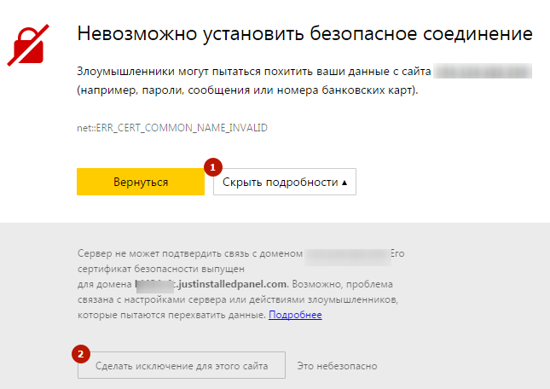

Вот пример, как авторизоваться в ISPmanager с помощью Яндекс Браузера или Google Chrome:

1. *Переходите по адресу https://192.168.1.1:1500/ispmgr (IP сервера Ваш);*
2. *Видите предупреждение системы безопасности, жмёте Подробности;*
3. *Ниже жмёте Сделать исключение для этого сайта.*
4. *Вуаля, форма авторизации в панели ISPmanager доступна, пользуйтесь.*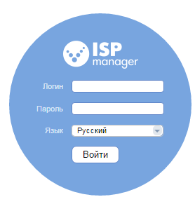

## Как правильно настроить ISPmanager

А точнее, как правильно настроить сервер под управлением ISPmanager.  
По умолчанию, в ISPmanager работа в бекенде идёт под [Apache](https://sheensay.ru/apache). Я считаю, что оптимальнее для вебсервера иметь во фронтенде [NGINX](https://sheensay.ru/nginx), а в бекенде PHP-FPM, так как он производительнее и проще в настройке. Такую возможность и настроим.

### Установка NGINX и PHP-FPM в ISPmanager

1. *Слева в боковом меню находим пункт Настройки — Возможности*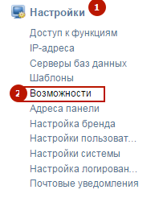
2. *Выбираем пункт Веб-сервер (WWW) — Изменить*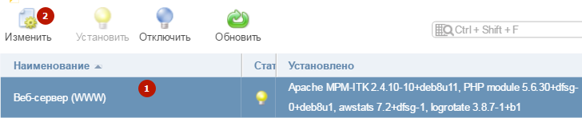
3. *Добавляем галочки напротив NGINX и PHP-FPM FastCGI, сохраняем изменения.*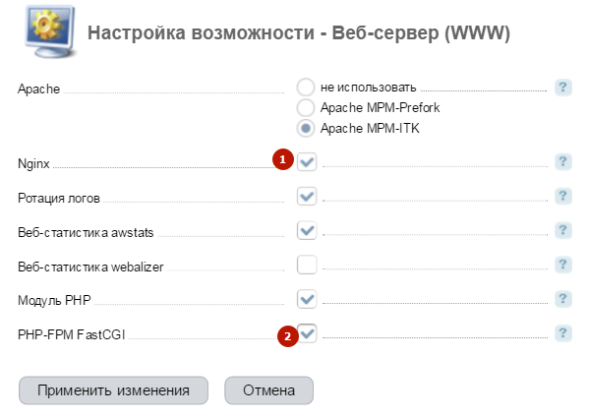
4. *Обязательно дожидаемся окончания установки NGINX и PHP-FPM.*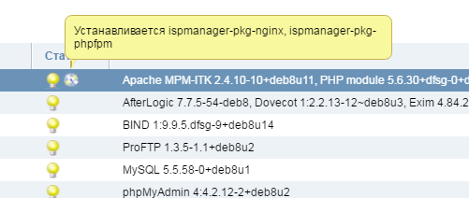

### Как изменить версию PHP

*По умолчанию, вебсервер поддерживает версию PHP 5.6. Но Вы можете включить любую другую альтернативную версию, выбрав её в Возможностях. Всё аналогично инструкции выше.*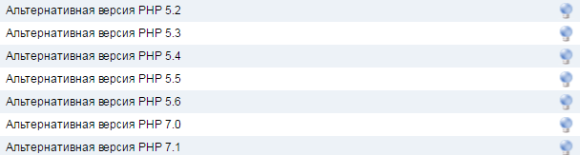

### Настройка шаблонов в ISPmanager

Далее, стоит настроить шаблоны, чтобы в 1 клик собирать нужную конструкцию для нового пользователя и проекта.

1. *В боковом меню слева находим Настройки — Шаблоны, создаём новый;*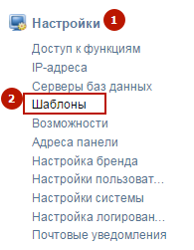
2. *Название можно поставить любое, например «NGINX + PHP-FPM». Остальные параметры можете оставить по умолчанию, главное отметить галочками пункты:* ***Может использовать PHP в режиме FastCGI (Nginx + PHP-FPM)*** *и* ***Тип обработчика PHP*** *поставить FastCGI (NGINX + PHP-FPM). Сохранить изменения*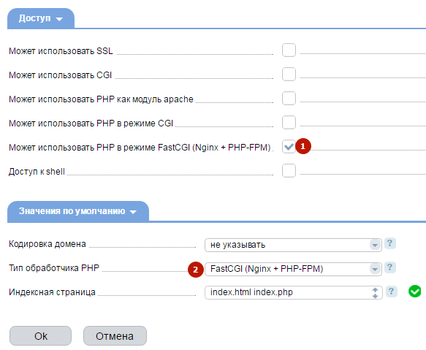

### Настройка шаблонизатора конфигурационных файлов в ISPmanager

Главная проблема в ISPmanager: если создавать на базе NGINX и PHP-FPM сайт на WordPress, то в конфигурационном файле сайта в vhosts прописываются правила, которые не позволяют работать с постоянными ссылками, все внутренние страницы отдают 404 ошибку. Это из-за того, что в секции Server прописывается следующая конструкция:

|  |  |
| --- | --- |
| 1  2  3  4  5  6  7  8 | location / {  location ~ [^/]\.ph(p\d\*|tml)$ {  try\_files /does\_not\_exists @php;  }  }  location @php {  ### Остальные правила обработки php  } |

Её можно заменить вручную на следующую конструкцию:

|  |  |
| --- | --- |
| 1  2  3  4  5  6  7  8  9 | location / {  try\_files $uri $uri/ /index.php?$args;  location ~ [^/]\.ph(p\d\*|tml)$ {  try\_files /does\_not\_exists @php;  }  }  location @php {  ### Остальные правила обработки php  } |

Либо на:

|  |  |
| --- | --- |
| 1  2  3  4  5 | try\_files $uri $uri/ /index.php?$args  location ~ \.php$ {  ### Остальные правила обработки php  } |

А ещё лучше подключить правила под кеширующий плагин, например NGINX + WP Super Cache

|  |  |
| --- | --- |
| 1  2  3  4  5  6  7 | ### Создаём и подключаем wpsc.conf, в котором определяем правила обработки под WP Super Cache  ### Подробнее <https://sheensay.ru/?p=1915>  include /etc/nginx/wpsc.conf;  location ~ \.php$ {  ### Остальные правила обработки php  } |

Но чтобы не править конфигурационный файл руками каждый раз при создании нового сайта, можно 1 раз настроить шаблонизатор конфигурационных файлов NGINX.  
Для этого надо скопировать файл nginx-vhosts.template из /usr/local/mgr5/etc/templates/default/nginx-vhosts.template в /usr/local/mgr5/etc/templates с тем же именем и изменить конфигурацию следующим образом:

1. *Находим блок:*

|  |  |
| --- | --- |
| 1  2  3  4  5  6  7  8  9  10 | location / {  {% **if** $PHP == on %}  location ~ [^/]\.ph(p\d\*|tml)$ {  {% **if** $PHP\_MODE == php\_mode\_fcgi\_nginxfpm %}  try\_files /does\_not\_exists @php;  {% **else** %}  try\_files /does\_not\_exists @fallback;  {% endif %}  }  {% endif %} |

1. *Заменяем его на нужный нам (для примера, универсальный try\_files $uri $uri/ /index.php?$args;:*

|  |  |
| --- | --- |
| 1  2  3  4  5  6  7  8  9  10  11 | location / {  {% **if** $PHP == on %}  try\_files $uri $uri/ /index.php?$args;  location ~ [^/]\.ph(p\d\*|tml)$ {  {% **if** $PHP\_MODE == php\_mode\_fcgi\_nginxfpm %}  try\_files /does\_not\_exists @php;  {% **else** %}  try\_files /does\_not\_exists @fallback;  {% endif %}  }  {% endif %} |

[Подробнее](https://doc.ispsystem.ru/index.php/Шаблонизатор_конфигурационных_файлов).

### Настройка резервного копирования в ISPmanager

1. *Под пользователем root слева в боковом меню находим Инструменты — Резервные копии*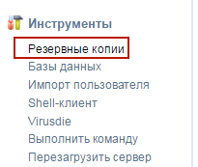
2. *Настраиваем, куда сохранять бекапы. На выбор:*
   * *Локальный каталог (на скриншоте ниже его настройка);*
   * *Dropbox*
   * *Яндекс Диск*
   * *Amazon S3*
   * *FTP (удалённый)*
   * *SFTP (SSH)*

*Что касается тонкостей настройки:*

* + *Есть возможность установки пароля на архив с резервной копией;*
  + *Можно указать, какие папки исключить из резервной копии (обычно служебные);*
  + *Также, можно исключить некоторые базы данных.*

*После настройки изменения нужно сохранить.*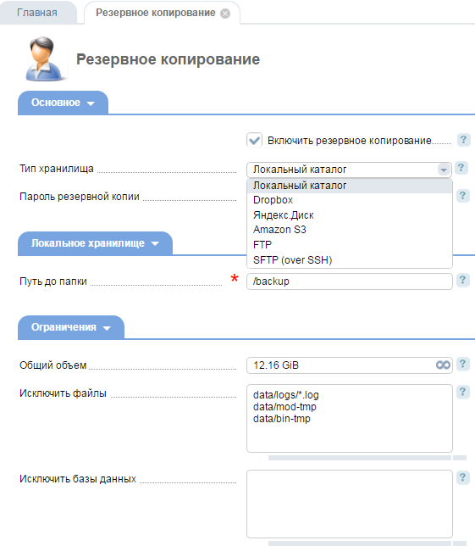

1. *Теперь у каждого пользователя в настройках есть возможность включить резервное копирование*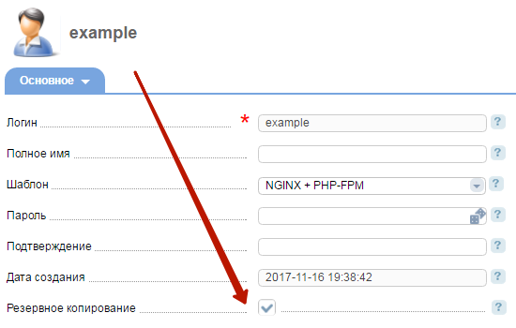

*Резервные копии будут создаваться только для сайтов, созданных через ISPmanager, то есть тех, о которых он знает.*

## Добавление нового сайта и пользователя

*Я рекомендую под каждый сайт и проект создавать отдельного пользователя, и в панели с сайтами и их данными работать строго под пользователем, которому они принадлежат. Так Вы не перепутаете, кто есть кто, и за что отвечает.*

1. *Создаётся новый пользователель с помощью Учётные записи — Пользователи.*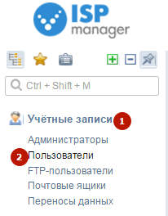
2. *Тут нужно заполнять много полей, и вот на данном этапе может помочь заранее подготовленный шаблон. Выбираем из списка один из подготовленных выше вариантов, и поля настроек автоматически заполняются под нужную нам конфигурацию.*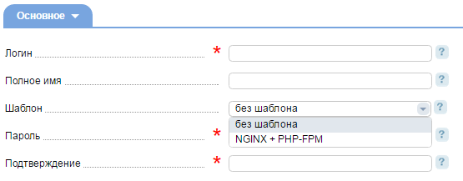
3. *На втором шаге можно прописать, какой домен присвоить пользователю с автоматическим созданием соответствующего окружения: WWW, FTP, Почтовый домен, и даже сразу же установить одну из предлагаемых CMS (например,* [*WordPress*](https://sheensay.ru/wordpress)*). От ненужных пунктов можно отказаться.*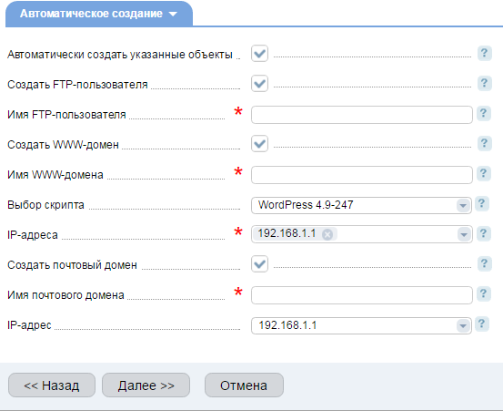
4. *После создания пользователя нужно авторизоваться под ним, чтобы продолжить работать над настройкой сайта. Слева в боковом меню находим*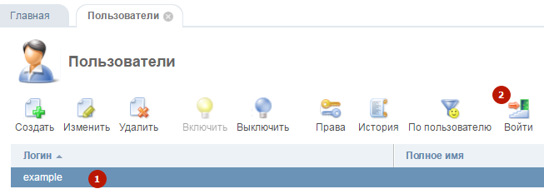

## Как в ISPmanager установить и обновить MySQL 5.7 и MariaDB 10.1

В ISPmanager 5 версия MySQL по умолчанию — это 5.5. Другие версии устанавливаются из панели с помощью Docker. Звучит страшно, но всё решается парой кликов мыши.

1. *Слева в боковом меню находим Настройки — Серверы баз данных;*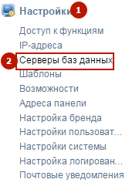
2. *Добавляем новую базу данных с помощью Создать;*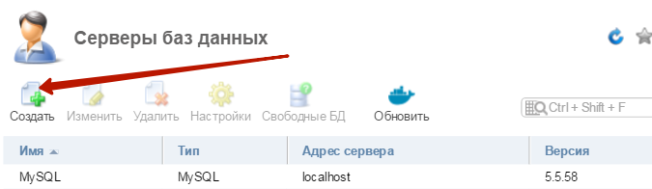
3. *Выбираете нужную версию MySQL или MariaDB, вводите нужное название, пароль от сервера, остальное как есть;*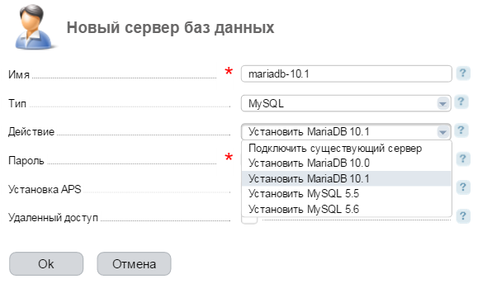
4. *Docker автоматически всё установит. Вот как будет выглядеть список серверов баз данных после установки:*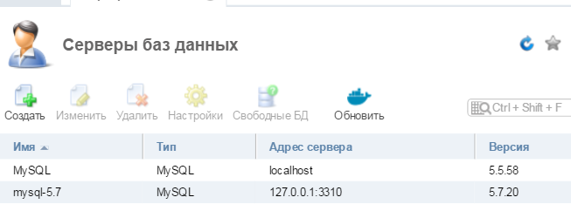
5. *Теперь при создании новой базы данных можно выбрать, на каком сервере создавать.*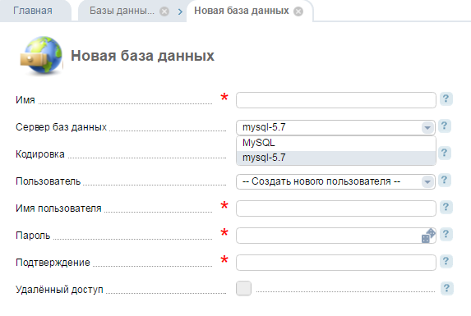
6. *При необходимости, базу данных можно вручную перенести из старого сервера MySQL на новый.*

### Как в Docker запустить, перезапустить, остановить MySQL, MariaDB

Все команды в Docker идут через docker. Обращаться надо к названию контейнера.  
Например, в ISPmanager переходим в Настройки — Серверы баз данных — в столбце Имя находим нужный сервер (в моём случае, это mysql-5.7), это и есть имя в Docker.  
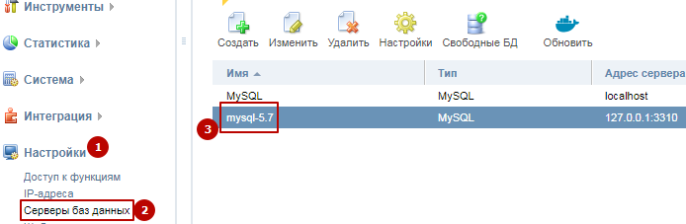

Теперь, например, команда запустить сервер:

|  |  |
| --- | --- |
| 1 | docker start mysql-5.7 |

Остановить сервер:

|  |  |
| --- | --- |
| 1 | docker stop mysql-5.7 |

Перезапустить сервер:

|  |  |
| --- | --- |
| 1 | docker restart mysql-5.7 |

### Ошибка в запросe (1273): Unknown collation: ‘utf8mb4\_unicode\_520\_ci’

Чтобы решить подобную ошибку, достаточно [обновить версию MySQL](https://sheensay.ru/ispmanager" \l "kak-v-ispmanager-ustanovit-i-obnovit-mysql-5-7-i-mariadb-10-1) до версии 5.6 или 5.7, либо установить MariaDB 10.1 или выше.  
Если обновление невозможно, тогда поможет следующее:

1. *Открываем дамп базы данных текстовом редакторе, например,* [*Notepad++*](https://ru.wikipedia.org/wiki/Notepad%2B%2B) *или* [*Far Manager*](https://sheensay.ru/far)
2. *С помощью автозамены (Ctrl+H в* ***Notepad++****) заменяем utf8mb4\_unicode\_520\_ci на utf8\_general\_ci*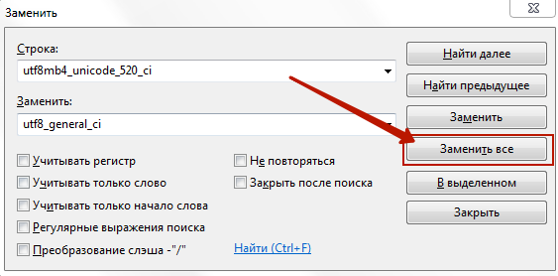
3. *Затем, ещё раз массово заменяем utf8mb4 на utf8*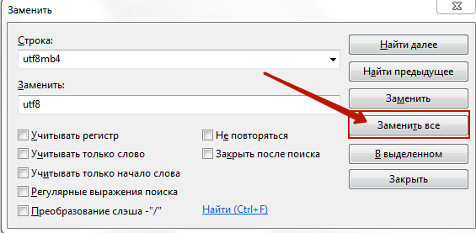
4. *Сохраняем изменения и используем получившийся дамп для того, чтобы развернуть из него копию базы данных.*

## Как восстановить доступ к ISPmanager, сбросить пароль root

1. *Авторизуемся в панели VDSmanager, переходим в Управление — Виртуальные машины — Выделить нужный сервер — Перезапуск:*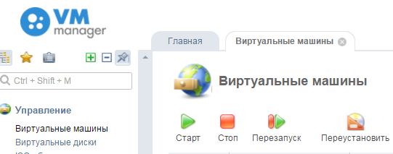
2. *Тут же, незамедлительно, переходим в VNC (IPMI или ipKVM для выделенного сервера), чтобы успеть до определённого этапа перезагруки сервера:*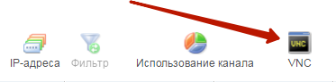
3. *На этапе выбора ядра нажимаем e (сразу после открытия консоли)*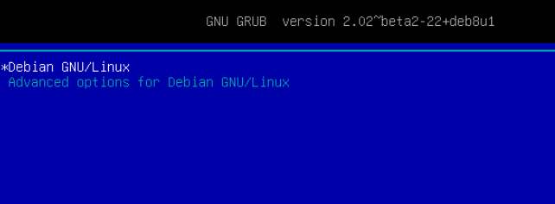 *Если не успели, повторите перезагрузку ещё раз;*
4. *Находим строку linux и заменяем в ней ro на rw*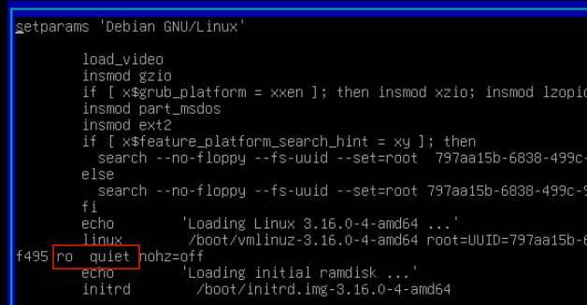
5. *Заменяем quiet на single init=/bin/bash*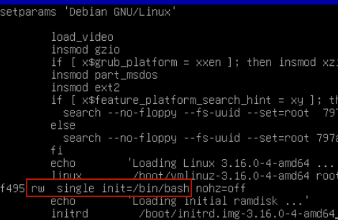
6. *Нажимаем Ctrl+X, сервер перезагрузится в режим* ***single mode****, появится консоль, в которой можно изменить пароль*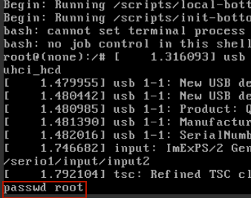
7. *В консоль вводите команду passwd*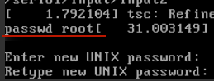
8. *После успешной установки нового пароля, снова перезагружаем сервер и входим в консоль уже с новым паролем*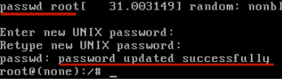

*Хостинг, который я рекомендую:*

* [*Beget*](http://a.sheensay.ru/beget) *- виртуальный хостинг. Отличный вариант для тех, кто не хочет отвлекаться на настройку хостинга и полностью полагается на качественный сервис. Есть полностью бесплатный тариф для новичков.*
* [*Contabo Storage VPS*](http://a.sheensay.ru/contabo-vps-300) *- очень дешёвые VPS: 2 ядра Xeon, 4 Гб оперативки и 300 Гб SSD+HDD за 3,99 евро в месяц!*
* [*Contabo Fast VPS*](http://a.sheensay.ru/contabo-vps) *- очень шустрый VPS: 4 ядра Xeon, 8 Гб оперативки и 200 Гб SSD (или 50 NVMe) за 4,99 евро в месяц!*
* [*DigitalOcean*](http://a.sheensay.ru/digitalocean) *- зарубежный облачный хостинг. Самый качественный сервис из существующих с аптаймом 99,9%. Для тех, кому важно качество, стабильность и скорость работы.* [*$100 на счёт на 2 месяца*](http://a.sheensay.ru/digitalocean)

комментариев нет

|  |  |  |  |
| --- | --- | --- | --- |
| |  |  | | --- | --- | |  |  | |  |



 (**3** оценок, в среднем: **5,00** из 5)

Сохранить:  [В закладки](https://sheensay.ru/ispmanager)

* [***LEMP***](https://sheensay.ru/lemp)
* [***Ошибка php Maximum execution time of 30 seconds exceeded***](https://sheensay.ru/max_execution_time)
* [***Monit — как обеспечить бесперебойную работу NGINX, MySQL, PHP-FPM***](https://sheensay.ru/monit)
* [***NGINX***](https://sheensay.ru/nginx)
* [***HTTP — заголовки. Что это такое и зачем они нужны***](https://sheensay.ru/http)

[Серверная](https://sheensay.ru/server)



|  |  |  |  |
| --- | --- | --- | --- |
| |  |  | | --- | --- | |  |  | |  |

#### Свежие записи

* [Query Monitor](https://sheensay.ru/query-monitor)
* [LEMP](https://sheensay.ru/lemp)
* [Telegram](https://sheensay.ru/telegram)
* [PHP — как проверить, что строка содержит определённое слово](https://sheensay.ru/strpos-php)
* [Как избежать SQL инъекций в PHP](https://sheensay.ru/sql-injection-php)

Copyright © 2022 · [Sheensay](https://sheensay.ru/) & [Genesis Framework](https://www.studiopress.com/) · [WordPress](https://wordpress.org/) · Войти

#### Свежие записи

* [Query Monitor](https://sheensay.ru/query-monitor)
* [LEMP](https://sheensay.ru/lemp)
* [Telegram](https://sheensay.ru/telegram)
* [PHP — как проверить, что строка содержит определённое слово](https://sheensay.ru/strpos-php)
* [Как избежать SQL инъекций в PHP](https://sheensay.ru/sql-injection-php)

#### Свежие комментарии

* [Sheens](https://sheensay.ru/) к записи [Как добавить сайт в Яндекс Дзен](https://sheensay.ru/zen-yandex" \l "comment-1069)
* Olga Sharzhanova к записи [Как добавить сайт в Яндекс Дзен](https://sheensay.ru/zen-yandex" \l "comment-1068)
* [Sheens](https://sheensay.ru/) к записи [Как добавить сайт в Яндекс Дзен](https://sheensay.ru/zen-yandex" \l "comment-1067)
* Арт к записи [Как добавить сайт в Яндекс Дзен](https://sheensay.ru/zen-yandex" \l "comment-1066)
* [Sheens](https://sheensay.ru/) к записи [Как добавить сайт в Яндекс Дзен](https://sheensay.ru/zen-yandex" \l "comment-1065)
* [Telegram](https://telegram.me/SheensayRu)
* [Вконтакте](https://vk.com/sheensay)
* [Facebook](https://fb.com/Sheensay.Ru)
* [Twitter](https://twitter.com/SheensayRu)
* [Google+](https://google.com/+SheensayRu)
* [Одноклассники](https://ok.ru/sheensay)
* [Мой Мир Mail.ru](https://my.mail.ru/community/sheensay)
* [RSS](https://feeds.feedburner.com/sheensay)